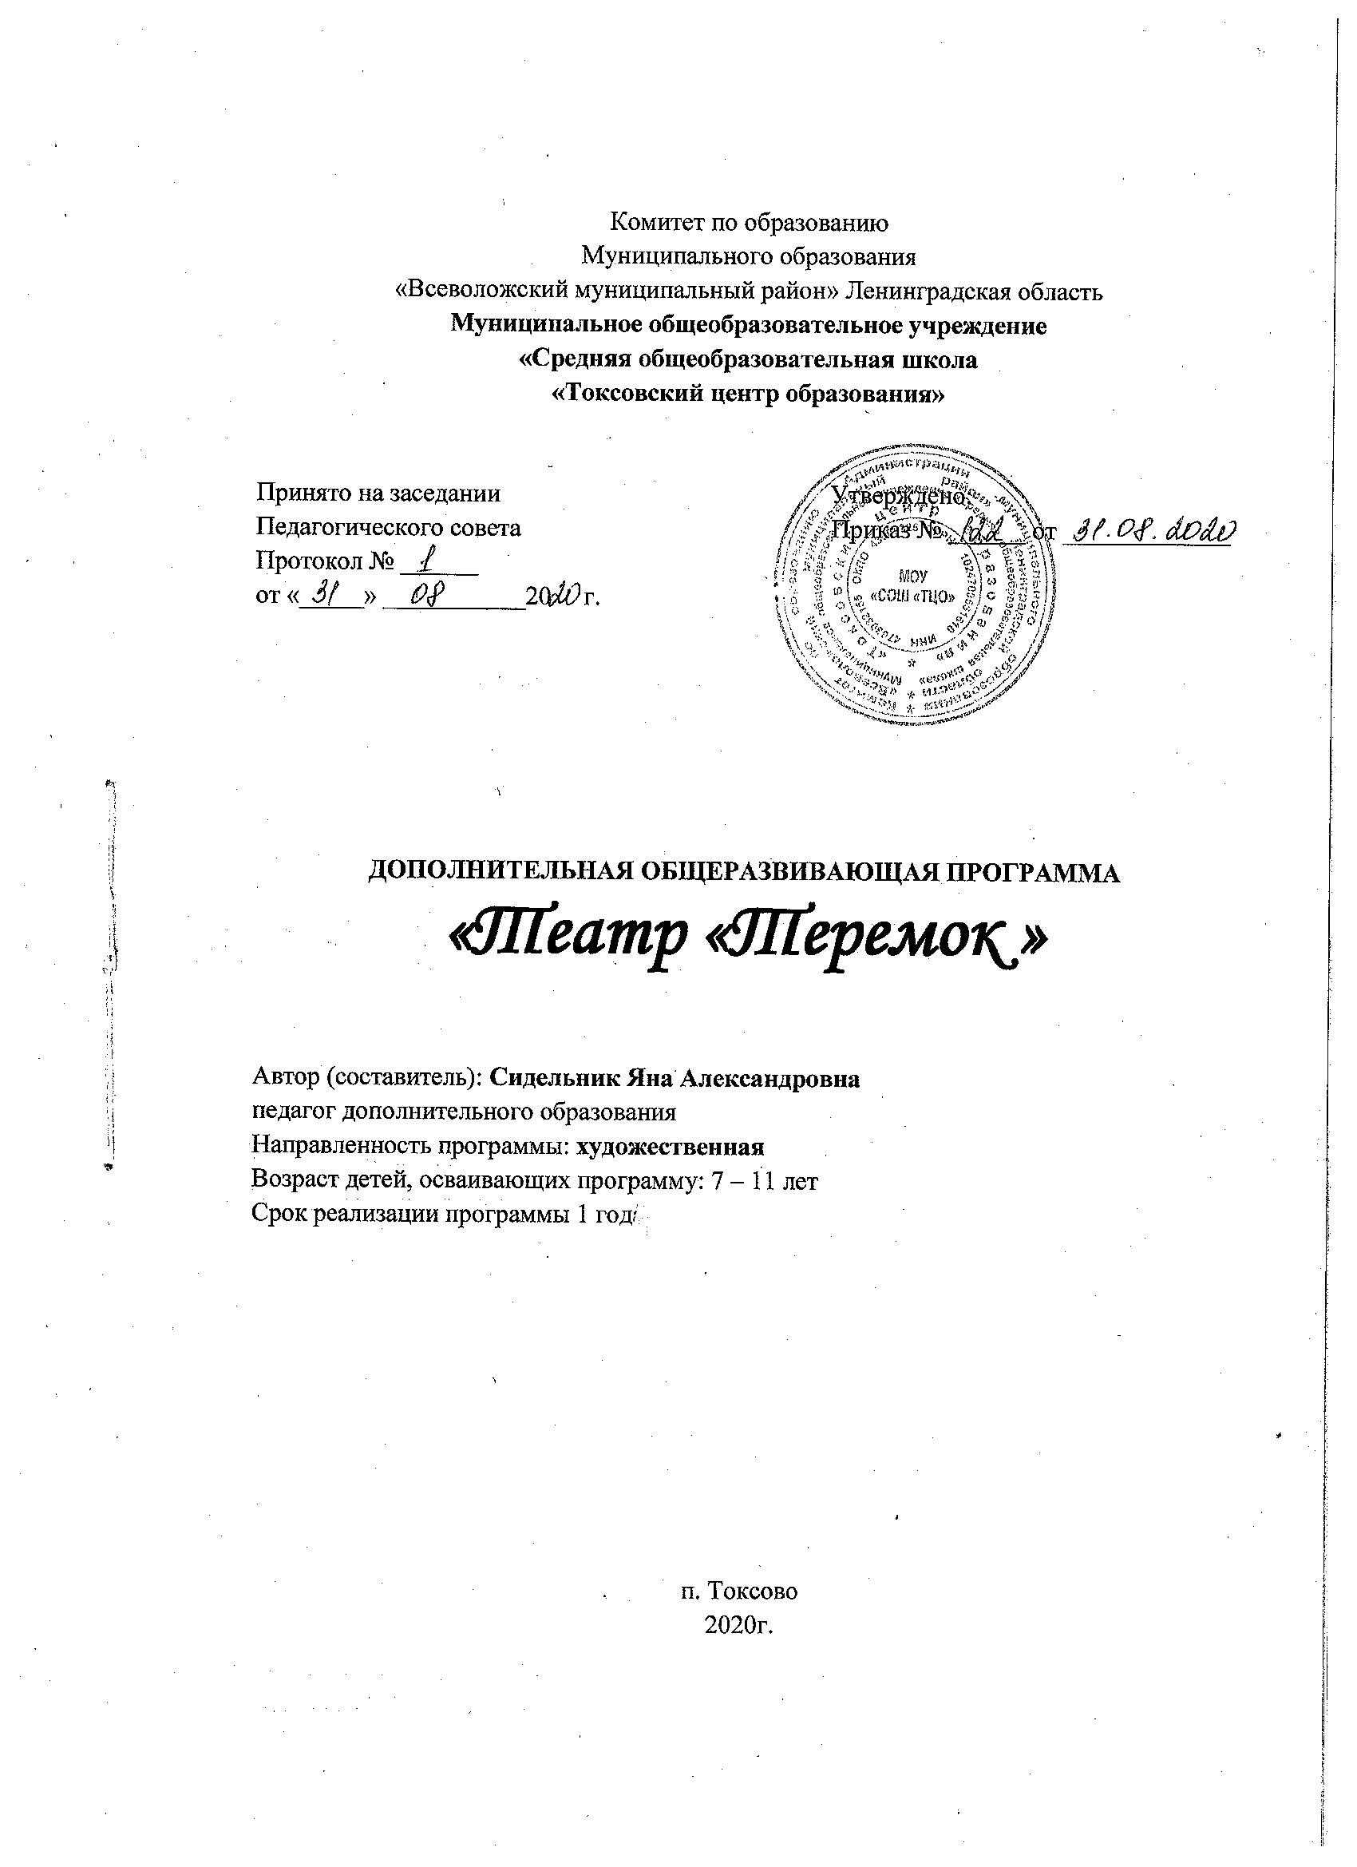
Пояснительная записка
Дополнительная общеобразовательная общеразвивающая программа «Театр «Теремок» составлена на основе следующих нормативных документов:
- Федерального закона «Об образовании в Российской Федерации» от (№ 273-ФЗ от 29.12.12);
- Концепции развития дополнительного образования детей в Российской Федерации до 2020 года (№ 1726-р от 04.09.14);
- Санитарно-эпидемиологических требований к устройству, содержанию и организации режима работы образовательных организаций дополнительного образования детей (СанПиН 2.4.4.3172-14);
- Устава Токсовского ЦО;
- Положения о дополнительных общеразвивающих программах.

Как развивать речь и мышление учащихся? Как учить постигать тайны слова? Как учить постигать мир, воспитывать отзывчивость, сострадание, любовь ко всему живому? Самый короткий путь эмоционального раскрепощения, снятия зажатости, обучения чувствованию слова и художественному воображению – это путь через игру, сочинительство, фантазирование. Все это может дать театрализованная деятельность. В программе «Театра «Теремок» детский театр рассматривается не только как средство достижения некоего художественного результата, т.е. создание спектакля, но и как средство активизации в ребенке мышления и познавательного интереса; пробуждения фантазии и воображения, любви к родному слову; развития сочувствия и сопереживания.
Актуальность программы обусловлена потребностью общества в развитии нравственных, эстетических качеств личности человека. Именно средствами театральной деятельности возможно формирование социально активной творческой личности, способной понимать общечеловеческие ценности, гордиться достижениями отечественной культуры и искусства, способной к творческому труду, сочинительству.
Педагогическая целесообразность данного курса обусловлена их возрастными особенностями: разносторонними интересами, любознательностью, увлеченностью, инициативностью. Данная программа призвана расширить творческий потенциал ребенка, обогатить словарный запас, сформировать нравственно - эстетические чувства.

Цель программы: развить личность ребенка средствами эстетического образования через развитие его художественно-творческих умений.
Задачи:
ОБРАЗОВАТЕЛЬНЫЕ
- Приобретение знаний и практических умений в области театрального искусства.
ВОСПИТАТЕЛЬНЫЕ
- Прививать любовь к театру как многомерному и многоликому жанру искусства
- Воспитание доброжелательности и контактности в отношениях со сверстниками, навыков коллективной творческой деятельности; ответственного отношения к результатам своей работы и работы всего коллектива.
РАЗВИВАЮЩИЕ
- Создание благоприятной эмоциональной атмосферы общения обучающихся, их самовыражения, самореализации, позволяющей «найти себя», поверить в свои силы, преодолевая робость и застенчивость.
- Формирование умений и навыков сценической культуры поведения.
- Развитие интереса к сценическому искусству, зрительного и слухового внимания, памяти, наблюдательности, находчивости и фантазии, воображения, образного мышления, чувства ритма и координации движения, речевого дыхания и дикции.

Основные методы реализации данной программы
- Репродуктивный
- Иллюстративный
- Проблемный
- Эвристический
- Наблюдение
- Упражнение
- Поощрение
- Объяснение
- Личный пример

На теоретических занятиях даются основные знания, раскрываются теоретические обоснования наиболее важных тем, используются данные исторического наследия в области театрального искусства и жизни в целом.
На практических занятиях изложение теоретических положений сопровождаются практическим показом самим преподавателем, даются основы актерского мастерства, режиссуры, культуры речи и движений, проводятся игровые, психологические и обучающие тренинги, доброжелательная коррекция. Педагог добивается того, чтобы все участники пытались максимально ярко и точно выполнить задание.
Самое главное в работе с детьми – умение направить ребят на такую деятельность, чтобы они ощутили свою самостоятельность, успешность, удовольствие от творческого процесса и от общения друг с другом.
В коллектив принимаются все желающие.

Организационно-педагогические условия

Основные формы работы
- Теоретические и практические занятия
- Индивидуальные, групповые, коллективные
- Театральные игры
- Беседы
- Тренинги
- Мастер – классы
- Репетиции
- Показы спектаклей (интермедий, театральных миниатюр, театрализованных концертов),
- Праздники
- Выступления

Различные формы работы направлены на сплочение ребят в один дружный, работоспособный творческий коллектив, что предполагает разноуровневое общение в процессе творчества.

Возраст учащихся: 7–11 лет;
Режим занятий: 2 раза в неделю по 1 часу, всего 68 часа в год.
Сроки реализации программы: 1 год

Ожидаемые результаты

К концу года занятий учащиеся по программе должны:
Иметь понятия:
- О театре и его видах
- Об элементарных технических средствах сцены
- Об оформлении сцены
- О нормах поведения на сцене и в зрительном зале.
Уметь:
- Выражать свое отношение к явлениям в жизни и на сцене
- Образно мыслить
- Концентрировать внимание
- Ощущать себя в сценическом пространстве
Приобрести навыки:
- Общения с партнером
- Элементарного актёрского мастерства
- Образного восприятия окружающего мира
- Адекватного и образного реагирования на внешние раздражители
- Коллективного творчества

Учебно-тематический план
№  п/п | Тема занятия | Количество часов |  |  | Форма контроля текущих результатов и промежуточ-ной аттестации
 |  | всего | теория | практика
1. | Вводное занятие. Инструктаж по ТБ | 1 | 1
2. | Театральная игра:  этюды; сценки. | 8 | - | 8
3. | Ритмопластика:  сценическое движение; тренинги по темпоритму, постановка танцев для представлений и спектаклей. | 4 | - | 4
4. | Вокал:  разучивание песен для показов, праздников, театрализованных представлений. | 4 | - | 4
5. | Культура и техника речи:  сценическая речь; дыхательная и артикуляционная гимнастика; работа с микрофоном, основы конферанса. | 6 | - | 6
6. | Театрализация:  репетиционная деятельность; чтение сценариев; чтение по ролям; работа над образом; работа на сценической площадке; основы грима, мастер-классы. | 30 | 2 | 28 | Спектакли,  концерты
7. | Воспитательная работа:  беседы с детьми о народных традициях, о театре; презентации, беседы с родителями по подготовке к выступлениям; совместное изготовление декораций, реквизита и костюмов. | 6 | 3 | 3
8. | Генеральные репетиции и итоговое занятие | 8 | - | 8 | Отчетный концерт
 | Итого часов:
Содержание программы

1. Вводное занятие. Экскурс в историю возникновения театра. Роль театра в жизни общества. Разновидности театральных жанров. Театр и современность. Каким должен быть артист, что должен уметь и знать.
2. Инструктаж по Технике безопасности. Правила техники безопасности при проведении подвижных игр, использования театрального реквизита. Безопасное обращение с декорациями. Поведение на сцене.
3. Театральные игры.
- Внимание – особое свойство детской психики, посредством концентрации, устойчивости которого оно тренируется.
- Логическое и ассоциативное мышление – процесс отражения объективной действительности в представлениях, суждениях и понятиях. Цель - научить детей умению выстраивать логическую цепочку событий, действий и явлений.
- Память – способ сохранения и воспроизводства в сознании впечатлений.
Такие занятия помогают ощутить детям необходимость полученных, а затем закрепленных знаний и умений в разных социальных группах и социальных структурах.
4. Ритмопластика. "Что такое ритмопластика?" - ее основные составляющие. Ритмопластика массовых сцен и образов.
Сценическое движение. Беседа о сценическом движении как о средстве выразительности и его особенностях. Через игру показать особенность использования сценического движения, его роль в сценках разного жанра (исполнение диалоговых сценок, мимических этюдов и этюдов – пантомимы). Упражнения на чувство общего ритма. Темпоритм. Направить группу к достижению сценического образа. Работа над образами в спектаклях и театральных миниатюрах.
Основы хореографии. Постановка танцев для театрализованных представлений и народных праздников, спектаклей.
5. Вокал. Основы вокального пения и его особенности. Роль музыки и песни в театре. Использовать средства музыкальной выразительности, умение слушать друг друга. Умение различать манеры пения. Чем отличается актёрское пение от эстрадного и академического пения.
6. Культура и техника речи. Проанализировать, насколько богат словарный запас детей. Сочинить этюды «на заданные темы». Научить детей делать правильные смысловые акценты в тексте. Четкое произношение гласных и согласных букв (дикция и артикуляция).
Артикуляционная и мимическая гимнастики. Чтение стихов, скороговорок, чистоговорок, пословиц, русских народных сказок.
Интонация, динамика, темп речи – дать представление о правилах правильного произношения и техники, рассказать об артикуляционном аппарате более подробно.
Чтение сказок, рассказов, басен по ролям.
Дыхательная гимнастика. Умение правильно брать дыхание и им пользоваться. Диафрагменное дыхание. Чтение текста в движении.
Работа с микрофоном.
- Театрализация. Репетиционная деятельность.
Культивировать умение видеть сюжетную линию спектакля, развитие образа. Прочтение сценария, разбор образов, их развитие и выявление сюжетной линии. Научить читать сценарий по ролям. Деление на опорные сцены. Проба актеров на предлагаемые роли. Учить умению давать характеристику образа. Создать творческую атмосферу на площадке, дать возможность импровизировать. Работа над образом индивидуально и в группах.
8. Воспитательная работа. Беседы с родителями по подготовке к премьере спектакля, оказание ими помощи в изготовлении элементов оформления сцены, изготовления костюмов и реквизитов. Привлечение самих детей к оформлению сцены, изготовлению реквизита и сценического оформления, декораций. Беседы об известных актерах, писателях, драматургах, постановках. Посещение театра, обсуждение спектаклей.
Способствовать формированию и развитию детского коллектива, сплоченного творческой деятельностью, где от каждого зависит успех общего дела. Развивать коммуникативные способности. Воспитать и привить чувство товарищества и взаимопомощи.

Репертуар коллектива:
- Сказка «Колобок»
- Сказка «Теремок»
- Новогоднее представление «У елки»
- Стихотворение К Чуковского «Муха –Цокотуха»

Методическое и материально-техническое
обеспечение образовательной программы

Данная программа может быть реализована в кружковой работе, с детьми соответствующего возраста. Для возможности реализации образовательной программы необходимо следующее:
- наличие соответствующего помещения
- Музыкальный центр
- Музыкальная фонотека
- CD и DVD для записи музыкального и видео – сопровождения.
- Микрофоны
- Ноутбук для презентаций и видеоматериала.
- Костюмы, декорации, необходимые для работы над созданием театральных постановок
- Элементы костюмов для создания образов
- Сценический грим.

В процессе занятий творческого объединения ребенок приобретает знания о театральном и музыкальном искусстве: учится правильно красиво говорить, читать стихи, уметь читать и создавать сценарии различных постановок. Учащиеся получают базовые знания по вокальному и танцевальному исполнению, учатся петь, получают навыки работы с музыкальной фонограммой (участвуют в ее создании и записи). Воспитательная работа через творчество и сотворчество воздействует на личность, способствует ее становлению и развитию.

Список литературы :
- Программа педагога дополнительного образования: От разработки до реализации /сост. Н.К. Беспятова – М.: Айрис- пресс, 2003. – 176 с. – (Методика).
- Школа творчества: Авторские программы эстетического воспитания детей средствами театра – М.: ВЦХТ, 1998 – 139 с.
- Пирогова Л.И. Сборник словесных игр по русскому языку и литературе: Приятное с полезным. – М.: Школьная Пресса, 2003. – 144.
- Скоркина Н.М. Нестандартные формы внеклассной работы. – Волгоград: учитель – АСТ, 2002. – 72 с.
- Внеклассная работа: интеллектуальные марафоны в школе. 5-11 классы / авт. – сост. А.Н. Павлов. - М.: изд. НЦЭНАС, 2004. – 200 с.
- Львова С.и. Уроки словесности. 5-9 кл.: Пособие для учителя. - М.: Дрофа, 1996 – 416 с.

